Aula 1 – O que é visão computacional?
É uma área inteligência artificial e sua principal função é criar algoritmos e modelos que consigam extrair informações de forma organizadas a partir de dados visuais, como imagens e vídeos.
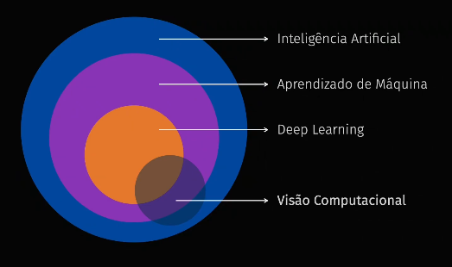
O que é uma imagem e vídeo do ponto de vista técnico?
Uma imagem é uma estrutura de dados do registro visual de uma cena em um instante de tempo. Já um vídeo é uma sequência de imagem ao longo do tempo. A imagem mostra o “agora” o vídeo o durante.
Exemplos de algoritmos aplicados:
- Exploração de planetas para mapeamento de terrenos e planejamento de movimentação dos robôs Rover (NASA);
- Sistema de vigilância para detecção de pessoas ou animais;
- Análise de exames médicos.
Problemas clássicos da visão computacional:
Classificação, detecção e segmentação de imagens que serão abordados a seguir.

Aula 2 – Manipulação de arrays com NumPy
O que é uma imagem em um mundo digital?
Uma imagem digital é um conjunto de pixels.
O que é um pixel?
É a menor unidade de uma imagem, cada pixel carrega informações de cor e brilho.
O pixel pode ser representado em escala de cores preto e branco e nesse caso sua representação de cor várias apenas na intensidade luminosa (equivalendo a quantidade de “luz” do pixel).
O modelo de cor mais comum hoje em dia temos o RGB (Red, Green, Blue).
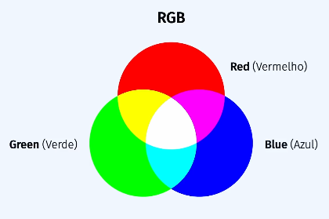
Cada pixel é representado por três valores numéricos, uma para cada cor primária. Misturando esses dois valores conseguimos representar praticamente qualquer cor visível.
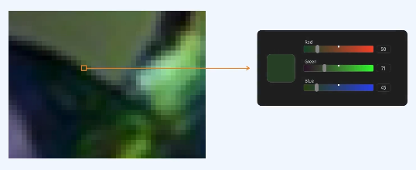
O retomando a definição de uma imagem digital, podemos dizer que ela é na verdade, uma matriz de pixels. O tamanho dessa matriz, ou seja, sua quantidade de pixel determina a resolução da imagem, geralmente em megapixels.
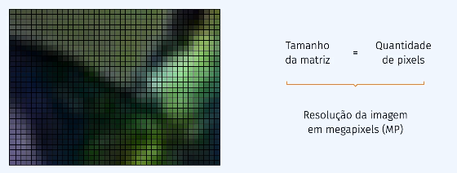
Como uma imagem é uma matriz podemos manipulá-las através de equações matemáticas. Podemos somar, dividir, filtrar e transformar a matriz para alterar a imagem.
Como podemos manipular uma imagem digital?
Podemos usar a biblioteca NumPy do Python que trás estrutura de dados e funções prontas que auxiliam e facilitam a manipulação de matrizes e vetores. A NumPy permite a execução de cálculos complexos de forma simples e eficiente.
Exemplo de uso da NumPy em uma imagem:
Detecção de cor predominante: Para isso, podemos contar quantas vezes cada uma das cores aparecem na imagem. A cor predominante irá aparecer mais vezes na contagem. Com a Numpy essas operações podem ser feita por linhas, colunas ou regiões especificas da imagem.

Aula 3 – Visualização de imagens
Se temos nossa imagem em forma de matriz como podemos ver o que estamos fazendo?
Para isso podemos usar a biblioteca matplotlib, usada para a visualização de dados e criação de gráficos em geral. Usaremos no curso para visualizar imagens digitais. A matplotlib permite transformar uma matriz numérica (que representa uma imagem)
Aula 4 – Introdução a OpenCV
Aula 5 – Operações básicas em Imagens
Aula 6 – Conceitos fundamentais de imagens digitais
Aula 7 – Fundamentos de filtros espaciais e convoluções
Aula 8 – Introdução a processamento de vídeo

